|  |  |
| --- | --- |
| **TRƯỜNG THCS NGA TRUNG**  **Đề chính thức** | **ĐỀ THI KHẢO SÁT HỌC SINH GIỎI LỚP 6,7,8 CỤM CHUYEN MÔN LẦN 1**  **Năm học: 2023 - 2024**  **Môn: Khoa học tự nhiên 8**  Thời gian: 150 phút (không kể thời gian giao đề) |

*(****Lưu ý:*** *Thí sinh phải làm bài phần thi bắt buộc của cả 3 phân môn. Còn phần thi tự chọn thí sinh chỉ được lựa chọn 1 trong 3 phân môn, chọn phân môn nào thì làm bài thi vào tờ giấy thi của phân môn đó).*

**ĐỀ BÀI**

**A. PHẦN THI BẮT BUỘC:(18điểm)**

**I. TRẮC NGHIỆM:(6 điểm)**

**PHẦN 1: HOÁ HỌC(2 điểm)**

**Câu 1:** Đâu không phải hóa chất độc hại trong phòng thí nghiệm

A.Sunfuric acid. B.Hydrochloric acid. C.Sulfur. D. Nướccất

**Câu 2.** Dung dịch chất nào sau đây làm giấy quỳ tím hóa đỏ?

**A.**NaCl. **B.** Na2SO4. **C.** NaOH. **D.** HCl.

**Câu 3.** Ở 25 oC và 1 bar, 1,5 mol khí chiếm thể tích bao nhiêu?

A.31.587l. B.35,187l. C.38,175l. D. 37,185l

**Câu 4:** Công thức tính khối lượng mol?

A.m/n (g/mol). B.m.n(g). C.n/m (mol/g). D. (m.n)/2(mol)

**Câu 5** Ở điều kiện chuẩn, 1 mol khí bất kì chiếm thể tích bao nhiêu?

A.24,97l. B.27,94l C.24,79l D.27,49l

**Câu 6.** Hòa tan 40g đường với nước được dung dịch đường 20%. Tính khối lượng dung dịch

đường thu được

A.150gam. B.170gam. C.200gam. D. 250gam.

**Câu 7.** Đốt cháy hoàn toàn 5,6 gam hỗn hợp X gồm C và S cần dùng hết 9,6 gam khí O2. Khối lượng CO2 và SO2 sinh ra là

A.10,8 gam. B.15,2gam. C.15gam. D. 1,52gam.

**Câu 8. :** Cho phản ứng: 2KClO3 (r) 2KCl(r) + 3O2 (k). Yếu tố không ảnhhưởng

đến tốc độ của phản ứng trên là .

A. Kích thước các tinh thể potassiumchlorate:KClO3. B. Ápsuất.

C. Chấtxúc tác. D. Nhiệtđộ.

**PHẦN 2: VẬT LÝ(2 điểm)**

**Câu 9:** Điều nào sau đây đúng khi nói về bình thông nhau?

**A.** Trong bình thông nhau chứa cùng một chất lỏng đứng yên, lượng chất lỏng ở hai nhánh luôn khác nhau.

**B.**Trong bình thông nhau chứa cùng một chất lỏng đứng yên, mực chất lỏng ở hai nhánh có teher khác nhau.

**C.**Trong bình thông nhau chứa cùng một chất lỏng đứng yên, không tồn tại áp suất của chất lỏng

**D.**Trong bình thông nhau chứa cùng một chất lỏng đứng yên, các mực chất lỏng ở hai nhánh luôn có cùng một độ cao.

**Câu 10.**Hút bớt không khí trong một vỏ hộp đựng sữa bằng giấy, ta thấy vỏ hộp giấy bị bẹp lại là vì:

**A.** việc hút mạnh đã làm bẹp hộp.

**B.**áp suất bên trong hộp tăng lên làm cho hộp bị biến dạng.

**C.**áp suất bên trong hộp giảm, áp suất khí quyển ở bên ngoài hộp lớn hơn làm nó bẹp.

**D.**khi hút mạnh làm yếu các thành hộp làm hộp bẹp đi.

**Câu 11:** Cơ thể người có khối lượng riêng 985 kg/m3. Người này dễ nổi hơn khi bơi ở đâu?

**A.** Ở biển

**B.**Ở sông

**C.**Ở hồ bơi

**D.**Ở sông và hồ bơi

**Câu 12**Trường hợp nào sau đây chúng ta sử dụngđòn bẩy?

**A.**Trong xây dựng, người công nhân cần đưa các vật lên cao

**B.**Khi treo hoặc tháo cờ

**C.**Cắt một mảnh vải

**D.**Kéo ô tô

**Câu 13.**Trường hợp nào sau đây chúng ta sử dụngđòn bẩy?

**A.**Trong xây dựng, người công nhân cần đưa các vật lên cao

**B.**Khi treo hoặc tháo cờ

**C.**Cắt một mảnh vải

**D.**Kéo ô tô

**Câu 14:**  Điền từ thích hợp vào chỗ trống. Các vật nhiễm điện …thì đẩy nhau, …thì hút nhau

**A.**Khác loại, cùng loại

**B.**Cùng loại, khác loại

**C.**Như nhau, khác nhau

**D.**Khác nhau, như nhau

**Câu 15:** Chọn câu giải thích đúng. Ở xứ lạnh vào mùa đông, một người đi tất (vớ) trên một sàn nhà được trải thảm, khi đưa tay vào gần các tay nắm cửa bằng kim loại thì nghe thấy có tiếng lách tách nhỏ và tay người đó bị giật. Hãy giải thích vì sao?

**A.**Vì khi đi trên thảm, có sự cọ sát với thảm nên nhiễm điện

**B.**Do hiện tượng phóng điện giữa người và tay nắm cửa

**C.**Cả A và B đều sai

**D.**Cả A và B đều đúng

**Câu 16** Chọn câu sai:

**A.** Nguồn điện có khả năng duy trì hoạt động của các thiết bị điện.

**B.** Nguồn điện tạo ra dòng điện.

**C.** Nguồn điện có thể tồn tại ở nhiều dạng khác nhau.

**D.** Nguồn điện càng lớn thì thiết bị càng mạnh.

**PHẦN 3: SINH HỌC(2 điểm)**

**Câu 17.** Thanh quản là một bộ phận của

**A.** Hệ hô hấp **B.** Hệ tiêu hóa **C.** Hệ bài tiết **D.** Hệ sinh dục

**Câu 18.** Các cơ quan trong hệ hô hấp là

**A.** Phổi và thực quản. **B.** Đường dẫn khí và thực quản .

**C.** Thực quản, đường dẫn khí và phổi. **D.** Phổi và đường dẫn khí.

**Câu 19.** Hệ vận động bao gồm các bộ phận là

**A.** Xương và cơ. **B.** Xương và mạch máu.

**C.** Tim, phổi và các cơ. **D.** Tất cả A, B, C đều sai.

**Câu 20:** Thế nào là sự tiêu hoá thức ăn?

**A.** Biến đổi thức ăn thành các chất dinh dưỡng

**B.** Cơ thể hấp thụ chất dinh dưỡng qua thành ruột

**C.** Thải bỏ các chất thừa không hấp thụ được

###### D. Cả A, B và C.

**Câu 21.** Việc làm nào dưới đây có thể gây hại cho men răng của bạn ?

**A.** Uống nước lọc **B.** Ăn kem

**C.** Uống sinh tố bằng ống hút **D.** Ăn rau xanh

**Câu 22.** Bệnh về đường tiêu hóa thường gặp nhất ở trẻ em là?

###### A. Tiêu chảy B. Trào ngược acid

###### C. Bệnh sa dạ dày D. Bệnh viêm đại tràng

**Câu 23.**Thân nhiệt ổn định là?

**A.** Lượng nhiệt tỏa ra và thu về cân bằng với nhau

**B.**Lượng nhiệt tỏa ra phù hợp với lượng nhiệt dư thừa của cơ thể

**C.**Lượng nhiệt thu về vừa đủ cung cấp năng lượng cho các hoạt động sống của cơ thể

**D.**Lượng nhiệt của cơ thể không bị mất mát.

**Câu 24.**Cơ quan nào đóng vai trò quan trọng hơn cả trong quá trình điều hòa thân nhiệt?

**A.**Phổi **B.** Da **C.** Lưỡi **D.** Bàn chân

**II.TỰLUẬN:**(12điểm)

**PHẦN 1: HOÁ HỌC** (4 điểm)

**Câu 1.** (1,0 điểm)

Lập phương trình hóa học có sơ đồ phản ứng sau:

**a) **

**b) **

**c) **

**d) **

**Câu 2.** (1,0 điểm)

Bằng phương pháp hóa học hãy nhận biết các chất khí không màu đựng trong 4 lọ không nhãn gồm : Carbon di oxide, oxygen, hyđrogen và nitrogen.

**Câu 3**: (2,0 điểm)

Một nguyên tử của nguyên tố X có tổng số hạt là 34, trong đó số hạt không mang điện chiếm 35,3%. Một nguyên tử của nguyên tố Y có tổng số hạt là 52 trong đó số hạt mang điện nhiều hơn số hạt không mang điện là 16 hạt.

1. Xác định số lượng mỗi loại hạt trong nguyên tử X, Y và cho biết tên của nguyên tố X, Y ?
2. Vẽ sơ đồ cấu tạo nguyên tử X, Y? Nguyên tử nguyên tố X, Y là kim loại hay phi kim?

**PHẦN 2: VẬT LÝ** (4 điểm)

**Câu 1.**Lúc 7h một người đi xe đạp đuổi theo một người đi bộ cách anh ta 10 km. cả hai chuyển động đều với các vận tốc 12 km/h và 4 km/h. Tìm vị trí và thời gian người đi xe đạp đuổi kịp người đi bộ?

**Câu 2.**Hai quả cầu A, B có trọng lượng bằng nhau được làm bằng hai chất khác nhau được treo vào hai đầu của một đòn cứng có trọng lượng không đáng kể và có độ dài l = 84cm. Lúc đầu đòn cân bằng. Sau đó, đem nhúng cả hai quả cầu ngập trong nước. Người ta thấy phải dịch chuyển điểm tựa đi 6cm về phía B để đòn trở lại thăng bằng. Tính trọng lượng riêng của quả cầu B nếu trọng lượng riêng của quả cầu A là dA = 30000 N/m3, của nước là, d0 = 10000 N/m3.

**PHẦN 3: SINH HỌC** (4 điểm)

**Câu 1.**(2 điểm)

Trình bày cách nhận biết, xử lí khi gặp người có dấu hiệu đột quỵ não.

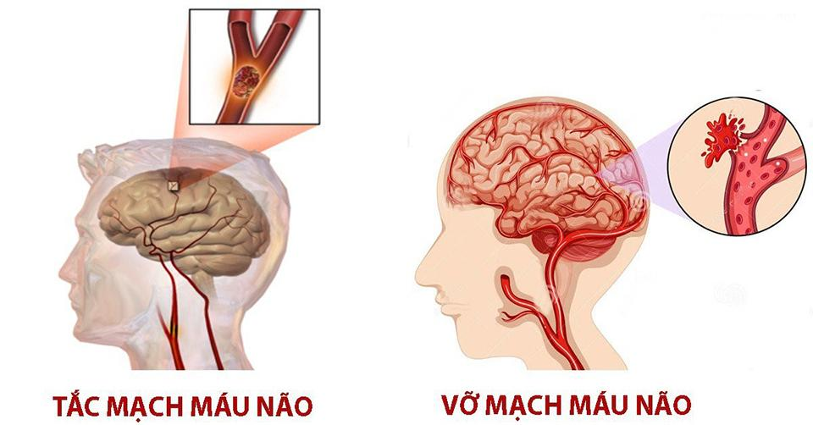

**Hình.** Mô tả bệnh đột quỵ não

**Câu 2.** (2 điểm)

Tại sao một chuỗi thức ăn trong tự nhiên thường không dài quá 4 – 5 mắt xích?

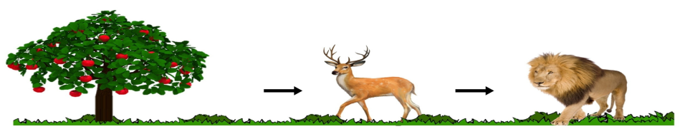

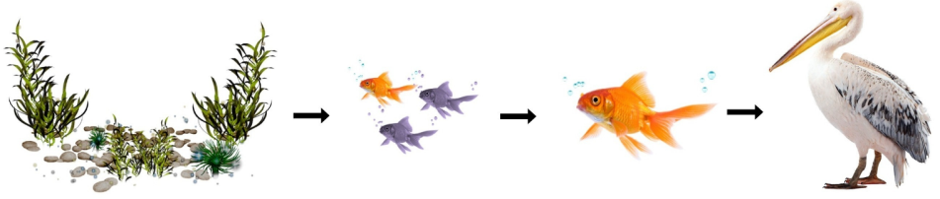

**Hình.** Một số chuỗi thức ăn trong tự nhiên

**B. PHẦN THI TỰ CHỌN**(Thí sinh chọn một trong các phần thi sau)

**PHẦN 1: HOÁ HỌC** (2 điểm)

**Câu 1:**Hòa tan hoàn toàn 15,3 gam hỗn hợp X gồm 3 kim loại có hóa trị II trong dung dịch HCl (dư) người ta thu được 7,437lít khí (đkc) và dung dịch Y. Cô cạn dung dịch Y thu được khối lượng muối khan là bao nhiêu ?

**Câu 2****:** Nung nóng potassium nitrate KNO3, chất này bị phân hủy tạo thành potassium nitrite KNO2 và O2. Tính khối lượng KNO3 cần dùng để điều chế được 2,4 gam O2. Biết hiệu suất phản ứng đạt 85%.

**PHẦN 2: VẬT LÝ**(2 điểm)

**Câu 1.**Hai gương phẳng M1, M2 đặt song song, mặt phản xạ quay vào nhau và cách nhau một khoảng AB = 6cm. Trên đoạn AB có đặt một điểm sáng S cách gương M một đoạn SA=4cm xét một điểm O nằm trên đường thẳng đi qua S và vuông góc với AB một khoảng cách OS = 18cm.

a. Trình bày cách vẽ tia sáng xuất phát từ S đến O trong hai trường hợp:

- Đến gương M tại I rồi phản xạ đến O

- Phản xạ lần lượt trên gương M tại J, trên gương N tại K rồi truyền đến O.

b. Tính khoảng cách I, J, K đến AB.

**Câu 2.**Hãy xác định trọng lượng riêng của 1 chất lỏng với dụng cụ: một lực kế, một chậu nước và một vật nặng. Nêu các bước tiến hành và giải thích.

**PHẦN 3: SINH HỌC** (2 điểm)

**Câu 1:** Albumin là prôtêin có nhiều nhất trong huyết tương, chiếm tới 60% tổng prôtêin huyết tương.Một người có hàm lượng albumin huyết tương thấp, lượng albumin giảm do bị hỏng thận. Hãy cho biết ở bệnh nhân này bộ phận nào của thận đã bị hỏng. Vì sao?

**Câu 2:** Tại sao khi uống nhiều rượu, bia người ta thường đi tiểu nhiều và tăng cảm giác khát ?

**Chú ý:**

* Cách thức làm bài thi môn KHTN:Một thí sinh dự thi làm bài thi phần thi bắt buộc của 03 phân môn (đối với môn KHTN), trên các tờ giấy thi riêng biệt. Phần tự chọn, thí sinh chọn phân môn nào thì làm trên tờ giấy thi phân môn đó.
* Thí sinh làm18 điểm bắt buộc của 03 phân môn (03 nội dung) thuộc lĩnh vực Vật lý, Hoá học, Sinh học và 02 điểm tự chọn.

**ĐÁP ÁN**

1. **PHẦN THI BẮT BUỘC**

**I.TRĂC NGHIỆM** (6 điểm):

**PHẦN 1: HOÁ HỌC**(2 điểm) Mỗi câu đúng 0,25 điểm.

|  |  |  |  |  |  |  |  |  |
| --- | --- | --- | --- | --- | --- | --- | --- | --- |
| **Câu** | **1** | **2** | **3** | **4** | **5** | **6** | **7** | **8** |
| Đáp án | D | D | D | A | C | C | B | B |

**PHẦN 2: VẬT LÝ**(2 điểm) Mỗi câu đúng 0,25 điểm.

|  |  |  |  |  |  |  |  |  |
| --- | --- | --- | --- | --- | --- | --- | --- | --- |
| **Câu** | **9** | **10** | **11** | **12** | **13** | **14** | **15** | **16** |
| Đáp án | D | C | A | C | C | B | D | D |

**PHẦN 3: SINH HỌC**(2 điểm)Mỗi câu đúng:(0,25 điểm)

|  |  |  |  |  |  |  |  |
| --- | --- | --- | --- | --- | --- | --- | --- |
| **Câu 17** | **Câu 18** | **Câu 19** | **Câu 20** | **Câu 21** | **Câu 22** | **Câu 23** | **Câu 24** |
| A | D | D | D | B | A | A | B |

**II TỰ LUẬN:**

**PHẦN 1: HOÁ HỌC**(4 điểm)

|  |  |
| --- | --- |
| **Nội dung** | Điểm |
| **Câu 1:**(1 điểm)  a) 2Na + 2H2O → 2NaOH + H2    b)5 Mg + 12HNO3 → 5Mg(NO3)2 + N2 + 6H2O  c) 3Fe2O3 + CO → 2Fe3O4 + CO2  d) 4Fe(OH)2 + O2 → 2Fe2O3 + 4H2O | 0,25đ  0,25đ  0,25đ  0,25đ |
| **Câu 2:**(1 điểm).  Phân biệt các khí H2, O2, CO2, N2.  - Dẫn lần lượt từng khí vào dung dịch nước vôi trong dư, nếu khí nào làm dung dịch có vấn đục thì khí đó là CO2.  CO2 + Ca(OH)2 🡪 CaCO3 + H2O  - Dẫn lần lượt từng khí còn lại qua ống sứ đựng bột CuO đun nóng, nếu khí nào phản ứng làm chất bột chuyển từ màu đen sang màu đỏ thì khí đó là H2.  H2 + CuO (đen)🡪 Cu (đỏ) + H2O  - Cho tàn đóm còn đỏ lần lượt vào 2 ống khí còn lại, nếu khí nào làm tàn đóm đỏ bùng cháy trở lại thì khí đó là O2.  C + O2 🡪 CO2  - Khí còn lại là N2. | 0,25đ  0,25đ  0,25đ  0,25đ |
| **Câu 3**: (2 điểm)   |  |  | | --- | --- | | a | Gọi PX, EX, NX lần lượt số proton, electron, nơtron của nguyên tử X.  Ta có:  =>  => Vậy X là nguyên tố Sodium (Na) (0,5đ) | |  | Gọi PY, EY, NY lần lượt số proton, electron, nơtron của nguyên tử Y.  Ta có:  =>  => Vậy Y là nguyên tố Cholorine (Cl) (0,5đ) | | b | |  |  | | --- | --- | | Vẽ sơ đồ nguyên tử của oxi, natri, clo, canxi câu hỏi 2164291 -  hoidap247.com | Nước Clo là gì? Top #3 Ứng Dụng Dung Dịch Nước Clo (Phổ Biến Nhất) | | Nguyên tử Na | Nguyên tử Cl |   Nguyên tố Na là nguyên tố kim loại Nguyên tố Cl là nguyên tố phi kim | | 0,5đ  0,5đ  0,5đ  0,5đ |

**PHẦN 2: VẬT LÝ**(4 điểm)

|  |  |
| --- | --- |
| **Nội dung** | **Điểm** |
| **Câu 1 ( 2 điểm)** Gọi s1 là quãng đường người đi xe đạp đi được:  S1 = v1.t (với v1 = 12 km/h)  Gọi s2 là quãng đường người đi bộ đi được:  S2 = v2.t (với v2 = 4km/h)  Khi người đi xe đạp đuổi kịp người đi bộ:  S1 = s2 + s  hay v1t = s + v2t  => (v1 - v2)t = s => t =  thay số: t = $\frac{10}{12-4}$ = 1,25 (h)  Vì xe đạp khởi hành lúc 7h nên thời điểm gặp nhau là:  t = 7 + 1,25 = 8,25 h  hay t = 8h15’  vị trí gặp nhau cách A một khoảng:  AC = s1 = v1t = 12.1,25 = 15 km |  |
| **Câu 2 ( 2 điểm)**  - Vì PA = PB nên lúc đầu điểm tựa O nằm đúng giữa đòn (0A = 0B =42cm  - Khi nhúng hai quả cầu vào nước thì O’A = 48cm và O’B=36cm  - Lực đẩy Ác si mét tác dụng lên A và B là  FA = dn. $\frac{P}{d_{A}}$ FB = dn. $\frac{P}{d_{B}}$ Khi cân bằng ta có: ( P- FA).48 = (P- FB).36  Thay số và tính toán ta có dB =  Từ đó ta có dB = 90000 N/m3. |  |

**PHẦN 3 SINH HỌC:** (4 điểm)

|  |  |
| --- | --- |
| **Nội dung** | **Điểm** |
| **Câu 1**: (2 điểm)  ***\* Cách nhận biết người có dấu hiệu đột quỵ:***  – Có biểu hiện hoa mắt, chóng mặt, bị mất thăng bằng đột ngột, không phối hợp được các hoạt động.  – Có biểu hiện giảm thị lực, nhìn mờ.  – Có biểu hiện đau đầu dữ dội, cơn đau đầu đến rất nhanh, có thể buồn nôn hoặc nôn.  – Có biểu hiện tế cứng mặt hoặc một nửa mặt, nụ cười bị méo mó.  – Có biểu hiện khó phát âm, nói không rõ chữ, dính chữ, nói giọng bất thường.  – Có biểu hiện cử động khó hoặc không thể cử động chân tay, tê liệt một bên cơ thể, không thể nâng hai cánh tay qua đầu cùng một lúc.  ***\* Cách xử lí khi gặp người có dấu hiệu đột quỵ:***  – Bước 1: Gọi điện thoại cấp cứu (số máy 115).  – Bước 2: Đặt người bệnh nằm nghiêng ở tư thế hồi sức.  – Bước 3: Gọi thêm 2 – 3 người hỗ trợ đưa người bệnh lên giường, gối đầu cao, đặt người bệnh nằm nghiêng ở tư thế hồi sức, nới lỏng quần áo.  – Bước 4: Đưa người bệnh đi cấp cứu. Khi đưa người bệnh đi cấp cứu cần dùng cáng hoặc giường bệnh, không dùng ghế ngồi. Di chuyển người bệnh nhẹ nhàng, không gây chấn động, chú ý nâng đầu người bệnh cao hơn chân để làm giảm nguy cơ phần đầu bị đọng máu  **Câu 2**: Một chuỗi thức ăn trong tự nhiên thường không dài quá 4 – 5 mắt xích vì có sự thất thoát năng lượng lớn ở mỗi mắt xích:  Phần lớn năng lượng (khoảng 90%) ở mỗi mắt xích bị mất đi do hoạt động hô hấp, bài tiết chất thải, các phần rơi rụng (lá cây, lông động vật,…), chỉ một phần nhỏ được sinh vật tích lũy để sản sinh các chất hữu cơ cho cơ thể và truyền lên mắt xích cao hơn. Do đó, mắt xích càng cao thì năng lượng càng thấp và đến mức nào đó không còn đủ duy trì của một mắt xích tiếp theo. |  |
|  | |

**PHẦN THI TỰ CHỌN** (2 điểm)

**PHẦN 1: HOÁ HỌC** (2 điểm)

|  |  |
| --- | --- |
| **Nội dung** | **Điểm** |
| **Câu 1**. - Ta có: $n_{H_{2}}=\frac{7,437}{24,79}=0,3 mol$ - Đặt A là công thức chung của 3 kim loại hóa trị II.  A + 2HCl → ACl2 + H2  0,60,3 (mol)  - Theo định luật BTKL, ta có: mA + mHCl = mmuối +  ⇒ m muối = 15,3 + 0,6. 36,5 - 0,3.2 = 36,6 g. | 0,25đ  0,25đ  0,25đ  0,25đ |
| **Câu** **2.**  Số mol O2 = 2,4 : 32 = 0,075 mol  2KNO3  2KNO2 + O2  2 ← 1 mol  0,15 ← 0,075 mol  Khối lượng KNO3 theo lý thuyết là: mlt = 0,15.101 = 15,15 gam.  Khối lượng KNO3 thực tế cần dùng là: | 0,25đ  0,25đ  0,25đ  0,25đ |

**PHẦN 2:VẬT LÝ** (2 điểm)

|  |  |
| --- | --- |
| **Nội dung** | **Điểm** |
| **Câu 1** (1 điểm)  a) Cách vẽ tia sáng từ S đến O:  + Trường hợp đến gương M1 tại I rồi phản xạ đến O ( HS vẽ hình)  · Vẽ ảnh S’ của S qua gương M1  · Nối S’O cắt M1 tại I  · Nối SIO được tia sáng phải vẽ  + Phản xạ lần lượt trên gương M1 tại J, trên gương M2 tại K rồi truyền đến O  · Vẽ ảnh O1 của O qua gương M2  · Nối S’O1 cắt M1 tại J, cắt M2 tại K  · Nối SJKO được tia sáng phải vẽ.  b) Dựa vào tam giác đồng dạng ta tính được AI = 9 cm BK = 15 cm AJ = 6 cm |  |
| **Câu 2.**  - Móc lực kế vào vật xác định trọng lượng của vật trong không khí P1  - Móc lực kế vào vật xác định trọng lượng của vật trong nước P2  - Móc lực kế vào vật xác định trọng lượng của vật trong chất lỏng cần đo P3  *Giải thích:*  - Từ giá trị P1 và P2 xác định được V thể tích vật nặng  V =  - Ta có P1 – P3 = dxV  - Sau đó lập biểu thức tính: dx = dnvới dn là trọng lượng riêng của nước |  |

**PHẦN 3 SINH HỌC:** (2 điểm)

|  |  |
| --- | --- |
| **Nội dung** | **Điểm** |
| **Câu 1:**  Bệnh nhân này bị hỏng cầu thận. Bình thường dịch lọc được tạo ra ở nang cầu thận sẽ không có tế bào máu và prôtêin huyết tương. Nhưng ở bệnh nhân này hàm lượng albumin huyết tương thấp, lượng albumin giảm do bị hỏng thận => bộ phận bị hỏng là cầu thận. Cầu thận hỏng => thành phần dịch lọc chứa albumin => mất albumin qua nước tiểu => hàm lượng albumin huyết tương thấp. |  |
| **Câu 2:**  -Rượu, bia gây ức chế tiết ADH => giảm quá trình tái hấp thu nước ở ống thận => sự bài tiết nước tiểu tăng lên.  -Lượng nước trong cơ thể giảm kích thích trung khu điều hoà trao đổi nước gây cảm giác khát => uống nhiều nước, bù nước cho cơ thể. |  |